MATERIALS
Introduction

[GAMBAR MENYUSUL]

- Journal Entries
Transaksi itu kejadiannya, jurnal itu nyatetnya. Tiap ada perputaran duit di pabrik (beli bahan baku, bayar gaji buruh, atau jualan), saat itu juga langsung dicatet ke sistem harian.
- General Ledger
Nah, dari jurnal tadi, datanya dipindah-pindahin ke "kamar"-nya masing-masing. Jadi dikelompokkin gitu, mana yang khusus bahan baku, barang setengah jadi (WIP), barang udah jadi, sama biaya produksi. Biar rapi dan nggak messy.
- Trial Balance
Di fase ini kita make sure dulu, totalan debit sama kreditnya udah balance belum? Kalau jomplang, wah, berarti harus ngecek ulang lagi dari awal karena pasti ada yang salah catet.
- Adjusting Entries
Fase nge-adjust hal-hal yang belum kecatet atau butuh update. Misalnya ada stok yang susut, biaya overhead yang kelupaan dihitung, atau tagihan yang masih gantung. Pokoknya di sini datanya dibikin valid dan real dulu.
- Worksheet
Di sini saldo sebelum dan sesudah penyesuaian disusun biar kelihatan jelas mana angka yang udah benar. Jadi, worksheet bisa dibilang kayak “tempat final check” sebelum angka-angka tersebut dipakai buat nyusun laporan keuangan.
- Laporan Keuangan
Penyusunan laporan yang terdiri dari:
- Laporan Harga Pokok Produksi: Jumlah biaya yang bener-bener kepake buat bikin tuh barang.
- Laporan Laba Rugi: Buat liat bulan ini kita dapet cuan atau malah boncos.
- Laporan Perubahan Ekuitas: Modal perusahaan nambah atau nyusut nih?
- Laporan Posisi Keuangan : Update jumlah kekayaan (aset) sama sisa utang kita sekarang.
- Laporan Arus Kas: Tracker duit beneran yang masuk dan keluar (cashflow).

- Jurnal Penutup
Waktunya tutup buku. Akun-akun pendapatan dan biaya dibikin jadi nol semua. Ibaratnya reset, biar bulan atau tahun depan bisa mulai dari nol lagi kayak meteran pom bensin. “Mulai dari 0 ya kak”

- Neraca Saldo Setelah Penutupan
List ini cuma nyisain akun-akun yang beneran "hidup" aja buat dibawa ke periode selanjutnya. Seperti sisa bahan baku di gudang, barang yang belum kelar (WIP), duit kas, aset, dan utang yang belum dilunasi.

- Jurnal Pembalik (opsional)
Ini optional sih. Dibikin cuma buat ngebantu biar nggak pusing di awal bulan depan, terutama pas nyatet tagihan atau biaya yang masih nyambung dari bulan kemarin biar nggak Double Entry.

Selain laporan keuangan, perusahaan juga punya Sustainability Report yang nunjukin gimana bisnis dijalankan secara bertanggung jawab. Laporan ini ngebahas impact perusahaan dari sisi lingkungan, sosial, dan tata kelola, mulai dari penggunaan sumber daya, kepedulian terhadap karyawan dan masyarakat, sampai cara perusahaan menjalankan bisnis dengan baik. Jadi, perusahaan nggak cuma ngejar profit, tapi juga mikirin impact-nya buat masa depan.

—--------------------------------------------------------
Alur produksi dan biaya manufaktur (MATERI MENYUSUL KEMUNGKINAN AKAN ADA GAMBAR JUGA)

Journal Entries

Profil Singkat Nusantara Uniform
Nusantara Uniform (NU) adalah home industry yang fokus memproduksi berbagai jenis seragam sekolah. Produknya cukup lengkap, mulai dari seragam putih abu-abu, seragam praktik, pakaian olahraga, sampai jas almamater. Biar pencatatan stoknya tetap update dan nggak bikin bingung, Nusantara Uniform menggunakan metode perpetual. Jadi, setiap ada barang masuk atau keluar, data persediaannya langsung dicatat sehingga jumlah stok bisa dipantau secara real-time.
Daftar Akun
Sebelum masuk ke pencatatan, kita spill dulu nih Daftar Akun milik Nusantara Uniform (NU). Ini ibarat buku absen atau daftar folder biar pengelompokan duitnya jelas. Berikut list akunnya:

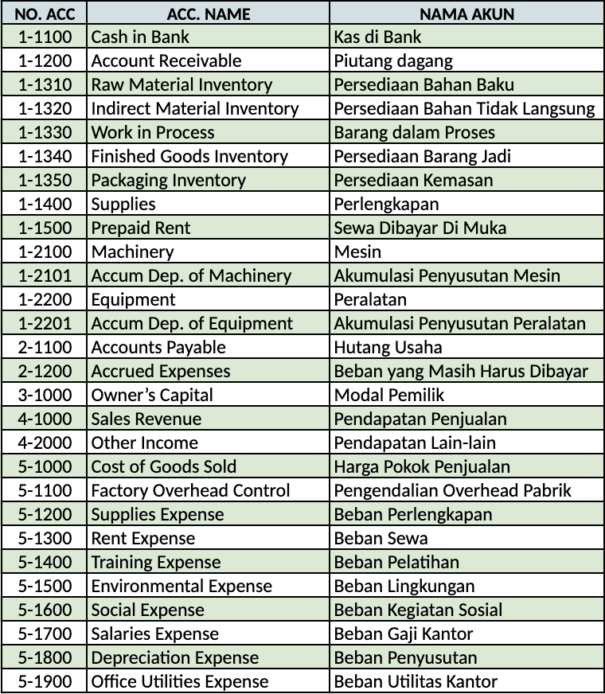
Link Gambar : NU_Daftar Akun.png
JURNAL TRANSAKSI
NOTES : PER TANGGAL DIBIKIN KOTAK YANG BERBEDA SEPERTI YANG SAYA TANYAKAN SEBELUMNYA TGL 7 AGUSTUS
Maret 2026, perusahaan ini resmi debut! Semua transaksi early stage buat setup awal langsung dicatet rapi ke jurnal. Nah, semua pergerakan ini langsung di-record ke jurnal transaksi biar datanya aman dan ready diproses ke step berikutnya.
1 Maret 2026, Pak Aris selaku pemilik Nusantara Uniform (NU) menyetorkan Rp250.000.000 ke bank sebagai modal awal.
Dr. Cash in Bank | Rp250.000.000
Cr. Owner’s Capital |  | Rp250.000.000
(Setoran modal awal pemilik)
2 Maret 2026, Dibayar sewa tempat produksi selama 1 tahun kedepan senilai Rp48.000.000 secara tunai.
Dr. Prepaid Rent | Rp48.000.000
Cr. Cash in Bank |  | Rp48.000.000
(Pembayaran sewa untuk 1 tahun)
2 Maret 2026, Dibeli 4 mesin jahit, 1 mesin obras, 1 mesin potong kain senilai Rp32.000.000 secara tunai.
Dr. Machinery | Rp32.000.000
Cr. Cash in Bank |  | Rp32.000.000
(Pembelian mesin)
2 Maret 2026, Dibeli peralatan meja potong, rak kain, kursi dan lemari senilai Rp8.000.000 secara tunai.
Dr. Equipment | Rp8.000.000
Cr. Cash in Bank |  | Rp8.000.000
(Pembelian peralatan)
3 Maret 2026, Dibeli bahan baku kain drill dan kain oxford secara kredit sebesar Rp50.000.000.
Dr. Raw Materials | Rp50.000.000
Cr. Account Payable |  | Rp50.000.000
(Pembelian bahan baku utama)
3 Maret 2026, Dibeli bahan penolong berupa benang, kancing, resleting, label ukuran, dan tali kemasan sebesar Rp5.000.000 secara tunai.
Dr. Indirect Materials | Rp5.000.000
Cr. Cash in Bank |  | Rp5.000.000
(Pembelian bahan baku penolong)

3 Maret 2026, Untuk keperluan produksi seragam SD, maka :
1. Bahan baku kain dikeluarkan ke bagian produksi untuk membuat seragam sekolah sebesar Rp18.000.000.
2. Bahan penolong dikeluarkan ke bagian produksi sebesar Rp1.500.000.
Dr. Work in Process | Rp18.000.000
Dr. Factory Overhead Control | Rp1.500.000
Cr. Raw Materials |  | Rp18.000.000
Cr. Indirect Materials |  | Rp1.500.000
(Pemakaian bahan baku untuk di proses)

Dr. Work in Process | Rp1.500.000
Cr. Factory Overhead Control |  | Rp1.500.000
(Pembebanan ke barang dalam di proses)
4 Maret 2026, Dibeli perlengkapan keselamatan kerja seperti masker kain, sarung tangan, dan kotak P3K sebesar Rp1.250.000 secara tunai.
Dr. Supplies | Rp1.250.000
Cr. Cash in Bank |  | Rp1.250.000
(Pembelian perlengkapan)
6 Maret 2026, Dibayar pelatihan penggunaan mesin jahit dan obras untuk karyawan yang tidak memiliki pengalaman sebesar Rp1.000.000 secara tunai.
Dr. Training Expense | Rp1.000.000
Cr. Cash in Bank |  | Rp1.000.000
(Pembayaran biaya pelatihan)
6 Maret 2026, Dibeli kemasan kertas daur ulang dan paper bag untuk pengiriman seragam sebesar Rp1.200.000 secara kredit.
Dr. Packaging Inventory | Rp1.000.000
Cr. Cash in Bank |  | Rp1.000.000
(Pembelian kemasan produk)
7 Maret 2026, NU membayar biaya instalasi panel surya untuk membantu penerangan area produksi untuk malam hari sebesar Rp3.000.000 secara tunai.
Dr. Enviromental Expense | Rp3.000.000
Cr. Cash in Bank |  | Rp3.000.000
(Pembayaran instalasi panel surya)
8 Maret 2026, Produk seragam sekolah yang telah selesai diproduksi dipindahkan ke gudang seragam dengan total biaya produksi sebesar Rp16.000.000.
Dr. Finished Goods | Rp16.000.000
Cr. Work in Process |  | Rp16.000.000
(Pemindahan ke persediaan barang jadi)
9 Maret 2026, Dijual seragam sekolah kepada SDN 1 BATU secara kredit sebesar Rp27.000.000. Harga pokok barang yang dijual sebesar Rp13.500.000.
Dr. Account Receivable | Rp27.000.000
Cr. Sales Revenue |  | Rp27.000.000
(Pencatatan penjualan secara kredit)

Dr. Cost of Goods Sold | Rp13.500.000
Cr. Finished Goods |  | Rp13.500.000
(Pencatatan HPP)
12 Maret 2026, Selain produksi seragam, NU juga mengolah kain perca sisa produksi menjadi pouch alat tulis. Biaya tambahan untuk pengolahan kain perca sebesar Rp600.000.
Dr. Enviromental Expense | Rp600.000
Cr. Cash in Bank |  | Rp600.000
(Pencatatan biaya daur ulang)
15 Maret 2026, Dijual 30 pouch hasil olahan kain perca kepada Toko Puddy sebesar Rp900.000 secara tunai.
Dr. Cash in Bank | Rp900.000
Cr. Other Income |  | Rp900.000
(Penerimaan pendapatan dari daur ulang)
18 Maret 2026, NU membeli tanaman untuk kebutuhan vertical garden di area produksi sebesar Rp400.000 secara tunai, dengan tujuan membuat area produksi lebih sejuk dan mengurangi penggunaan pendingin ruangan.
Dr. Enviromental Expense | Rp400.000
Cr. Cash in Bank |  | Rp400.000
(Pembelian tanaman vertical garden)
22 Maret 2026, NU memberikan bantuan pendidikan berupa alat tulis dan tas sekolah kepada siswa kurang mampu di sekitar lokasi usaha sebesar Rp1.500.000.
Dr. Social Expense | Rp1.500.000
Cr. Cash in Bank |  | Rp1.500.000
(Pembayaran untuk bantuan pendidikan)
23 Maret 2026, Dibeli tempat sampah terpilah dan wadah penyimpanan kain perca untuk area produksi sebesar Rp200.000 secara tunai.
Dr. Supplies | Rp1.500.000
Cr. Cash in Bank |  | Rp1.500.000
(Pembelian tempat sampah terpilah)
24 Maret 2026, DDiterima pelunasan dari SDN 1 Batu dari penjualan tanggal 9 Maret 2026.
Dr. Cash in Bank | Rp27.000.000
Cr. Account Receivable |  | Rp27.000.000
(Penerimaan piutang)

25 Maret 2026, Untuk keperluan produksi seragam SMP, maka :
1. Bahan baku kain dikeluarkan ke bagian produksi untuk membuat seragam sekolah sebesar Rp13.000.000.
2. Bahan penolong dikeluarkan ke bagian produksi sebesar Rp2.500.000.
Dr. Work in Process | Rp13.000.000
Dr. Factory Overhead Control | Rp2.500.000
Cr. Raw Materials |  | Rp13.000.000
Cr. Indirect Materials |  | Rp2.500.000
(Pemakaian bahan baku untuk di proses)

Dr. Work in Process | Rp2.500.000
Cr. Factory Overhead Control |  | Rp2.500.000
(Pembebanan ke barang dalam di proses)
25 Maret 2026, Dibayar utang atas pembelian kemasan tanggal 3 Maret 2026.
Dr. Account Payable | Rp50.000.000
Cr. Cash in Bank |  | Rp50.000.000
(Pembayaran utang)
26 Maret 2026, Produk seragam sekolah yang telah selesai diproduksi dipindahkan ke gudang seragam dengan total biaya produksi sebesar Rp14.500.000.
Dr. Finished Goods | Rp14.500.000
Cr. Work in Process |  | Rp14.500.000
(Pemindahan ke persediaan barang jadi)
27 Maret 2026, Diterima pendapatan dari penjualan kepada SMPN 1 LAWANG secara tunai sebesar Rp20.000.000. Harga pokok barang yang dijual sebesar Rp10.000.000.
Dr. Cash in Bank | Rp20.000.000
Cr. Sales Revenue |  | Rp20.000.000
(Pencatatan penjualan secara kredit)

Dr. Cost of Goods Sold | Rp10.000.000
Cr. Finished Goods |  | Rp10.000.000
(Pencatatan HPP)
29 Maret 2026, NU mengadakan bakti sosial berupa pembagian 25 set seragam sekolah sederhana kepada siswa kurang mampu senilai Rp1.500.000.
Dr. Social Expense | Rp1.500.000
Cr. Finished Goods |  | Rp1.500.000
(Pembiayaan untuk bakti sosial)
30 Maret 2026, NU mengadakan workshop kecil bersama siswa magang untuk membuat pouch dan tempat pensil dari kain perca. Biaya kegiatan sebesar Rp700.000.
Dr. Training Expense | Rp700.000
Cr. Cash in Bank |  | Rp700.000
(Pembayaran biaya pelatihan)

General ledger
Jurnal udah beres dicatet, terus datanya juga udah diposting rapi ke Buku Besar. Kalau mau cek Buku Besar secara lengkap, klik di sini. Hasil akhirnya? Check this out, ini dia Neraca Saldo-nya buat ngecek dan mastiin total debit sama kredit udah balance!
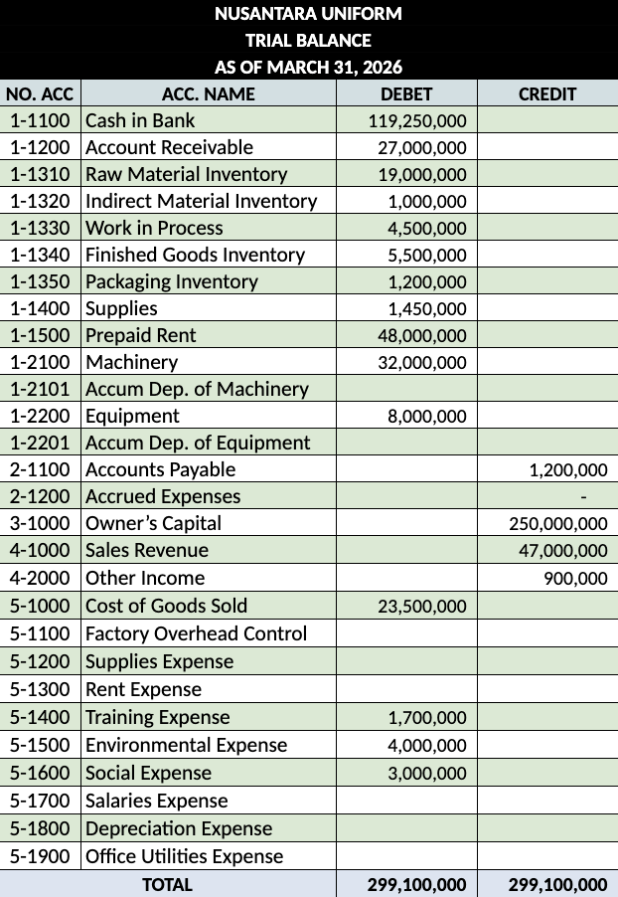
Link gambar : NU_TRIAL BALANCE.png
Adjusting Entries

NOTES : PER ABJAD/TRANSAKSI DIBIKIN KOTAK YANG BERBEDA SEPERTI YANG SAYA TANYAKAN SEBELUMNYA TGL 7 AGUSTUS
Neraca saldonya emang udah balance, tapi wait, ini belum 100% valid guys. Masih ada beberapa hal yang harus di-update dari kondisi di lapangan. Makanya, kita perlu melakukan penyesuaian pada akhir periode biar datanya bener-bener real.
- Data gaji bulan Maret 2026, sebagai berikut :
- Tenaga Kerja Langsung : 5.000.000
- Tenaga Kerja Tidak Langsung : 2.000.000.
- Pegawai kantor : 1.500.000
Dr. Work in Process | Rp5.000.000
Dr. Salaries Expense | Rp1.500.000
Dr. Factory Overhead Control | Rp2.000.000
Cr. Accrued Expenses |  | Rp8.500.000
(Pengakuan beban gaji Maret 2026)
- Hasil stock opname akhir bulan, sebagai berikut :
- Perlengkapan tersisa Rp1.000.000
- Kemasan telah digunakan sebanyak 20%
Dr. Supplies Expense | Rp450.000
Cr. Supplies |  | Rp450.000
(Penyesuaian perlengkapan terpakai)

Dr. Factory Overhead Control | Rp240.000
Cr. Packaging Inventory |  | Rp240.000
(Penyesuaian perlengkapan terpakai)
- Mesin dan Peralatan disusutkan dengan masa manfaat 4 tahun
Dr. Supplies Expense | Rp833.333
Cr. Accum. Depreciation Machinery |  | Rp666.667
Cr. Accum. Depreciation Equipment |  | Rp166.667
(Penyusutan mesin dan peralatan)

- Tagihan listrik selama bulan Maret yang akan dibayarkan tanggal 1 April 2026, sebagai berikut :
- Ruang admin : Rp100.000
- Ruang produksi : Rp700.000
Dr. Office utilities expense | Rp100.000
Dr. Factory Overhead Control | Rp700.000
Cr. Accrued Expenses |  | Rp800.000
(Pengakuan beban listrik Maret 2026)
- Penyesuaian pemakaian sewa tempat produksi selama 1 tahun
Dr. Rent Expense | Rp4.000.000
Cr. Prepaid Rent |  | Rp4.000.000
(Penyesuaian perlengkapan terpakai)
- Seluruh biaya overhead pabrik dibebankan ke barang dalam proses
Dr. Work in Process | Rp2.940.000
Cr. Factory Overhead Control |  | Rp2.940.000
(Pembebanan biaya overhead)

Worksheet
# Lihat & Unduh
Title : Worksheet (Neraca Lajur)
Deskripsi singkat : Worksheet udah di-update setelah adjusting entries masuk, jadi semua angka udah disesuaikan dan siap lanjut ke laporan keuangan.
Link : NU_WORKSHEET
Financial Statement
# Lihat & Unduh
Title : Income Statement
Link : NU_INCOME STATEMENT
# Lihat & Unduh
Title : Statement of Financial Position
Link : NU_Financial Position

# Lihat & Unduh
Title : Statement of Changes in Equity
Link : NU_Equity Statement

# Lihat & Unduh
Title : COGM Report
Link : NU_COGM

#Lihat & Unduh
Title : Sustainability Report
Link : NU_Sustainability Report

QUIZ
Sebelum masuk ke soal kasih halaman buat ada tombol “Start Quiz”
Kalimat pengantar : Udah cukup paham sama materinya? Now it’s time to test your understanding with a quick quiz. Let’s see how far you’ve got!
Soal dan Kunci Jawaban : Copy of QUIZ
Skor persoal adalah 4

CASE STUDY
# Lihat & Unduh
Title : Case Study
Deskripsi singkat : Yuk, kenalan sama PT Care Soap! Cermati setiap transaksi dan informasi yang ada sebelum lanjut ke tahap pengerjaan.
Link : Copy of SOAL CASE STUDY - PT CARE SOAP

# Lihat & Unduh
Title : Lembar Kerja
Deskripsi singkat :Time to practice! Gunakan data dari studi kasus tadi dan kerjakan setiap tahapnya secara urut.
Link : Copy of LEMBAR KERJA - PT CARE SOAP

PROJECT
# Lihat & Unduh
Title : Project : Let’s Explore UMKM!
Deskripsi singkat : Lihat lebih dekat aktivitas UMKM manufaktur dan impact-nya terhadap sekitar!
Link : MENYUSUL

TEACHING TOOLS
# Lihat & Unduh
Title : Rencana Pembelajaran Mendalam (RPM)
Deskripsi singkat : RPM udah disusun sebagai panduan pembelajaran biar proses belajar lebih terarah dan bermakna.
Link : RPM ESD

NEWS HIGHLIGHT
BERITA MENYUSUL

